Mesić: Rekao sam Genšeru, ‘i Srbija će se kupati u krvi’
26. novembar/studeni, 2018.
- Dragan Štavljanin

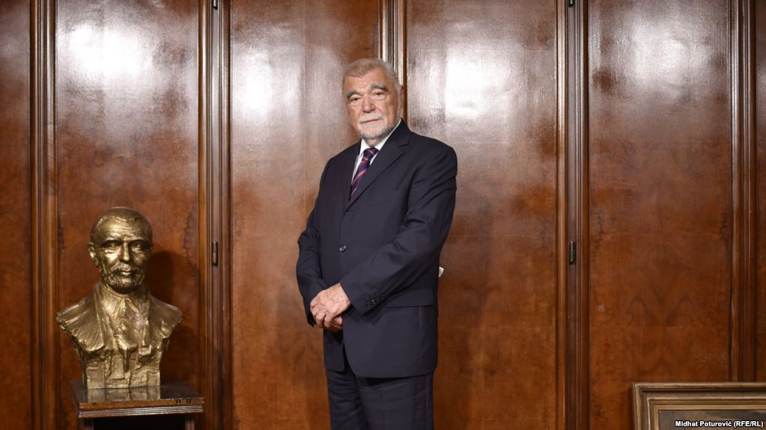
Stjepan Mesić: Velika je opasnost ako mi ne uspijemo zaustaviti ovo profašističko divljanje

Velika je opasnost ako mi, sadašnja generacija, ne uspijemo zaustaviti ovo profašističko divljanje i pokušaje da se revidira povijest, tako da pobijednici budu poraženi, a poraženi iz Drugog svjetskog rata da budu pobijednici, rekao je u serijalu Radija Slobodna Evropa "100 godina Jugoslavije" Stjepan Mesić, poslednji predsednik Predsedništva SFRJ.
Između ostalog govori o susretu Miloševića i Tuđmana u Karađorđevu 1991, zatim da je imao osobu od poverenja koja mu je javljala informacije o sednicima krnjeg Predsedništva SFRJ, uključujući i odgovor generala Veljka Kadijevića na pitanje Slobodana Miloševića zašto JNA ne nastavi ofanzivu ka Zagrebu nakon pada Vukovara.
Mesić je, kao predsednik Predsedništva SFRJ, nakon rata u Sloveniji, otišao tajno u Nemačku na razgovore sa šefom njene diplomatije Hansom Ditrihom Genšerom.
"Ja sam mu objasnio da će rat u Sloveniji biti kratak, da će biti krvav u Hrvatskoj, da će biti brutalan u Bosni i Hercegovini, a da će se na kraju i Srbija kupati u krvi. On je mene malo gledao, pa je na njemačkom pitao ovog mog prijatelja Božu Dimnika: 'jel se on to šali ili stvarno misli tako'", ističe Mesić koji je kasnije u dva mandata bio predsednik Republike Hrvatske.
Nerealna očekivanja Hrvata od Kraljevine SHS
RSE: Da li uzroci raspada Jugoslavije pre 27 godina sežu do samog njenog osnivanja, odnosno različita očekivanja i interesi, pre svega Srba, Hrvata i Slovenaca?
Mesić: Pa, mi znamo aktivnosti onog Jugoslavenskog odbora koji je nakon propasti austrougarske monarhije najviše instistirao da se formira jedna država Južnih Slavena u koju bi ušli ne samo teritorije koje su bile naseljene Slavenima, nego i drugima kao sto su Albanci. Glavni cilj je bio da se napravi protuteža austrijiskim pretenzijama - možemo reći i ugarskim i talijanskim. Dakle, Jugoslavija je stvorena od dijelova država koji nikad do tada nisu bili u jednoj zajednici. Ona je stvorena kao unitarna država i to je bio najveći problem, najveća tragedija, jer je kao kao takva odmah bila osuđena na svoje nestajanje. Da je stvorena konfederacija, da je data samostalnost svim državama na prostoru bivše Jugoslavije, možda bi se ta organizacija bolje i duže održala. Ovako je imala odmah jedno zrno nesuglasja koje se kasnije sve više širilo.
RSE: Da to su narodi koji se zapravo nisu dovoljno poznavali iako su govorili isti ili sličan jezik. Takođe, to su narodi koji su ratovali na različitim stranama u Prvom svetskom ratu. Da li mislite da je svako ušao, neću reći kalkulantski, ali ipak sa pragmatskim interesom, a ne sa istinskom željom da to traje, da se grade neki odnosi uz sve razlike koje su poštojale?
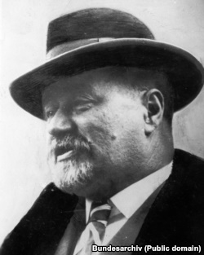
'Ono što je želio Radić (na fotografiji), to je da se na drugi način pregovara i ispregovara u drugom formatu ta zajednička država.'
​Mesić: Pa, političke elite koje su pregovarale i na kraju dogovorile, najviše su polazile od pragmatičnih pozicija.
RSE: Stjepan Radić je upozorio povodom odlaska delegacije države Slovenaca, Hrvata i Srba u Beograd da uruče adresu Kralju Aleksandru sa predlogom o ujedinjenju, "da su Hrvati pojurili u Beograd kao guske u magli". Da li vi smatrate da su Hrvati pojurili kao guske u magli u tu Jugoslaviju i da li su imali nerealna očekivanja?
Mesić: Pa, sigurno su bila nerealna očekivanja, što vidimo prema svemu onome što se događalo poslije ujedinjenja. Dakle, ono što je želio Radić, to je da se na drugi način pregovara i ispregovara u drugom formatu ta zajednička država. Zato je on rekao da idu "kao guske u maglu", da nisu imali dovoljno izdiferencirane stavove što oni žele od nove države.
Jugoslavija bi se raspala da nije bilo Drugog svetskog rata
RSE: Hrvati i Slovenci su pre svega želeli da se zaštite od teritorijalnih pretenzija Italije. S druge strane, Srbija je polazila od toga da je kao država koja je učestvovala na strani sila pobednica, prilično postradala tokom Prvog svetskog rata, da je faktički unela svoju državnost i omogućila međunarodni i pravni kontinuitet ka toj novoj državi - prirodno pripada neka privilegovana odnosno dominantna pozicija.
Mesić: Pa, Jugoslavija onakva kakva je stvorena na početku, bila je nagrizana od početka. To vidimo i 1939. godine, kada je stvorena Banovina (Hrvatska). Dakle, da nije došlo do Drugog Svjetskog rata, vjerojatno bi se Jugoslavija raspala.
RSE: Pominjete taj sporazum Cvetković-Maček iz 1939. On je interesantan, jer su na njega pozivali tokom 1990-ih i Srbi i Hrvati. Kako gledate na taj sporazum, koji je faktički bio na uštrb Bošnjaka u Bosni odnosno tadašnjih Muslimana? Zanimljiva je ta istorijska paralela između sporazuma Cvetković- Maček iz 1939. i dogovora Miloševića i Tuđmana u Karađorđevu početkom 1990-tih godina.
Mesić: Da, Kraljevinu Jugoslaviju je nagrizao unitarizam koji se nije mogao održati. On se pokazao i kasnije u budućnosti tako da, kako su govorili stari Rimljani: "sve što od početka ne valja, ni s vremenom ne postaje dobro".
​RSE: Vi ste u vreme Kraljevine Jugoslavije bili dečak, imate li vi neka specifična sećanja na to vreme i kasnije tokom Drugog Svetskog rata?
Mesić: Pa, ja se ne sjećam puno toga, osim što je moj stric bio sekretar komiteta. Radio je u Zagrebu, ali je bio i sekretar Općinskog komiteta u Orahovici. Njemu su uvjek dolazili kad bi on jednom tjedno dolazio kući, dolazili su mu komunisti iz raznih djelova zemlje, sastančili su tamo. Samo se sjećam da su tu dolazili ljudi kao što je Josip Kraš i mnogi mnogi drugi.
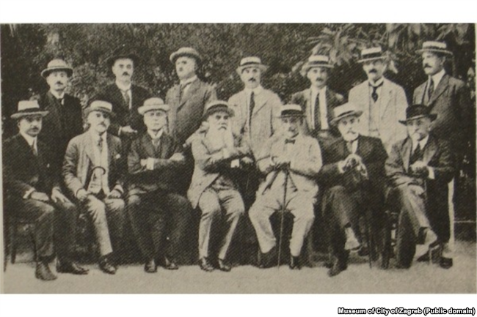
'Kraljevinu Jugoslaviju je nagrizao unitarizam koji se nije mogao održati.' (Fotografija: Grupa političara uključujući Nikolu Pašića i Antu Trumbića koja je potpisala Krfsku deklaraciju koja je omogućila formiranje Kraljevine Jugoslavije)
RSE: A tokom Drugog svetskog rata?
Mesić: Pa, tokom Drugog svjetskog rata svi moji su otišli u partizane, tako da je Orahovica oslobođena 1942. godine, i od tada sam išao u partizansku osnovnu školu.
RSE: Kako Vam je izgledalo, tada ste već bili stariji, 1948. godine kada dolazi do Rezolucije IB i raskida Tita i Staljina? To je izazvalo izvestan raskol i unutar jugoslovenskih komunista.
Mesić: To je bio šok i za građanstvo, jer ako se čitavo vrijeme vodi propaganda za Tita i Staljina - dva junačka sina - najednom dolazi do prekida i onda se mnogi nisu snalazili. Ja se sjećam vrlo dobro, moj otac je bio predsjednik kotara (sreza), a stric je bio sekretar komiteta u jednoj drugoj općini, u Donjem Miholjcu. I onda su se oni našli i cijeli jedan dan su raspravljali - mi nismo znali o čemu. Rastali su se, utvrdili su stavove i očito da su bili ispravni jer su dali podršku jugoslavenskoj politici.
RSE: Nova Jugoslavija, iako je proglašena kao Federacija, što je dogovoreno na Drugom Zasedanju Avnoja, suštinski je funkcionisala kao centralistička država do 1960-tih kad dolazi do Brionskog plenuma na kome je smenjen Aleksandar Ranković. Vi ste tada već aktivni na javnoj sceni.
Mesić: Da, za vrijeme Brionskog plenuma ja sam već bio aktivan, puno toga sam znao i, svakako, nije više bilo iznenađenje to što se dogodilo na ovom skupu. Dakle, osjećalo se da Jugoslavija ide drugim smjerom, da to neće više moći po onom klasičnom policijskom modelu kao prije plenuma.
MASPOK bio zahtev za "federiranje federacije"
RSE: Pet godina kasnije, 1971, dolazi do tzv. Hrvatskog proleća, MASPOK-a kako se naziva. Naravno, i u istoriografiji se na različite načine tumacio. S jedne strane, kao nacionalistički, s druge, da je to bio zahtev za liberalnim reformama, za promenama odnosa u Federaciji. Vi ste bili osuđeni na kaznu zatvora. Kako je došlo do MASPOK-a?
Mesić: Pa, prije svega, to je bilo vrijeme borbe za amandmane na savezni i republičke Ustave. To je bio odraz liberalizacije koja se osjećala. Tražilo se, kako je Savka Dapčević rekla, da "federacija federira". Da se iz Federacije preuzmu neke ovlasti koje su do tada bile centralizirane. Da se savezni fondovi rasformiraju i prebace po određenoj kvoti republičkim fondovima. Dakle, željelo se decentralizirati državu, ali to onda mnogima nije odgovaralo.
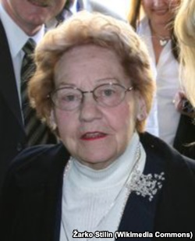
'Tražilo se, kako je Savka Dabčević (na fotografiji) rekla, da "federacija federira". Da se iz Federacije preuzmu neke ovlasti koje su do tada bile centralizirane.'
​Deo MASPOK-a bio izvan kontrole
RSE: To je bio zahtev iz tadašnjeg partijskog i državnog rukovodstva Hrvatske. Paralelno, tu su se dešavali i procesi u Matici Hrvaskoj i drugim mestima. Čak se govorilo da su Srbi u Hrvatskoj bili u strahu pa su počeli organizovati noćne straže. Koliko je to tačno i u kojoj meri je taj pokret bio nacionalistički?
Mesić: Aktualnu politiku, koju smo mi podržavali, inaugurirao je vrh partije u Hrvatskoj. To je bio taj dio partije koji je bio za više demokracije, slobode, ravnopravnosti, ali i više mogućnosti za privatnu inicijativu. Dakle, tražio je više sličnosti sa ekonomski uspješnim zemljama s kojima smo mi surađivali. Jer, kod nas se razvijao jedan vid menadžmenta koji je bio otprilike preslikan iz ekonomski uspješnih zemalja, osim što je malo više na taj menadžment uticala partija, što nije bilo dobro.
RSE: Ali, u kojoj meri je to imalo elemente nacionalizma, ne ovi zahtevi za ravnopravnijim odnosima u Federaciji? Zašto su se, ako je to tačno, Srbi organizovali, čuvali straže noću?
Mesić: Pa, nije bilo nikakvog razloga, rasprave su bile otvorene i javne, ali dio tih gibanja otišao je malo izvan kontrole. Znate, bilo je zahtjeva da Hrvatska odmah proglasi samostalnost, uđe u Ujedinjene narode, formira svoju vojsku. Svakako to nije bilo dobro za mnoge u Hrvatskoj, a posebno za ove u Beogradu. Sama situacija je bila u ključnim dijelovima pod kontrolom. U politici se najednom pojavljuju dijelovi društva koji su bili vezani na Maticu Hrvatsku, ali bilo je na perifernom dijelu i izjava koje nisu bile prihvatljive.
Godina dana zatvora zbog verbalnog delikta
RSE: S kojim obrazloženjem ste osuđeni na kaznu zatvora?
Mesić: Čujte, to bi sada bilo smiješno, ja sam, recimo, kazao "neka se uz našu vatru i sam vrag grije, samo neka vatru ne gasi". Pa onda su izvodili svjedoke na sudu koje su pitali: "Na koga sam ja mislio da gasi vatru?" Dakle, nema nijednog materijalnog dokaza protiv mene.
RSE: Zbog te rečenice ste osuđeni?
Mesić: To je samo jedna, samo kažem primjer za što sam suđen. Ili: "Hrvati su iskrčili put do Jadrana sabljom u ruci, a drugi su došli našom dobrotom ili našom naivnošću." E, onda opet izvode svjedoke pa da kažu šta misle da sam ja mislio. Izjave svjedoka su bile različite. Jedni su rekli da mislim na Srbe, drugi da sam mislio na Mađare i tako je to bilo dovoljno da dobijem dvije godine i dva mjeseca.
RSE: Izdržali ste od toga...
Mesić: Godinu dana.
RSE: Na kojoj ste poziciji bili 1971?
Mesić: Bio sam zastupnk Hrvatskog sabora i bio sam i predsjednik Općine. Trebalo je da ideje o tome tko bi mogao biti zastupnik krenu od partijskog komiteta. Onda je to išlo po mjesnim organizacijama, gdje se utvrđivalo tko ima više zborova birača, kako su onda zvali, i taj je išao na listu. Tome je onda izborna komisija povjeravala mogućnost da se kandidira. Ali, bio je jedan institut kako se mogao kandidirati u parlament onaj tko je izvan partije. Naime, mogao je dovesti sto i više građana na sud da potpišu za njega kandidaturu. Kao pravnik vidio sam da je to mogućnost za kandidaturu, doveo sam preko 200 građana na sud, koji su za mene potpisali kandidaturu. Izašao sam na izbore kao kandidat grupe građana, pobjedio i ušao u Sabor.
RSE: Oko Vašeg iskustva u zatvoru. Da li je bilo nekog pokušaja političkog prevaspitavanja?
Mesić: Ne, mi "politički" zatvorenici smo se međusobno družili. Osuđivani za druga kaznena djela nisu nas uznemiravali, a ni policija nas nije maltretirala.
Samoupravljanje - pozitivan koncept
RSE: Vi ste bili aktivni u privredi u to vreme. Kako Vam je tada izgledao koncept samoupravljanja, koji se smatra jedinstvenim u svetu? Danas, kada su neoliberalni procesi i tendencije doveli do velikog socijalnog raslojavanja u kombinaciji sa korupcijom - mnogi se sa žalom sećaju samoupravljanja.
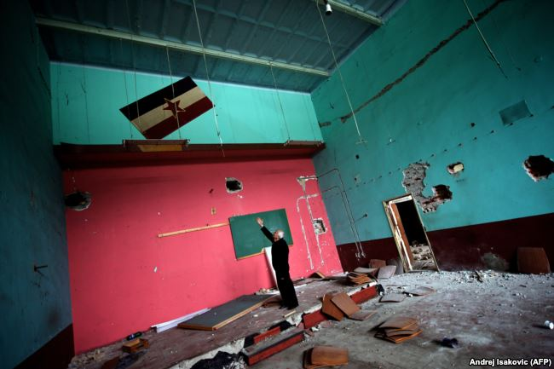
'Sam koncept samoupravljanja je dobar, ali smetnja je bilo miješanje države i Partije.' (Na fotografiji zastava Jugoslavije u nekadašnjoj fabrici Viskoza u Loznici, Srbija, 2014)
​Mesić: Taj eksperiment za mene je bio pozitivan i šteta je da nije nastavljen. Jer, sam koncept samoupravljanja je dobar, ali smetnja je bilo miješanje države i Partije. Da je to provedeno bez miješanja Partije, ja mislim da je moglo biti daleko više uspjeha, pa čak bi bilo daleko lakše provesti pretvaranje društvenog vlasništva u privatno vlasništvo da nije bilo tog državnog miješanja.
Tito najveća politička ličnost našeg prostora
RSE: Oko Titove uloge. On je bio neosporni lider i nakon njegove smrti, dezintegracija Jugoslavije je ubrzana. Protivrečne su ocene njegovog doprinosa.
Mesić: To nije bila totalitarna vlast, već autoritarna. Danas kada se izjednačavaju svi totalitarizmi, onda se i Jugoslaviju koja nije bila totalitarna ubraja u to, a to najviše koriste oni koji žele promijeniti povijest služeći se falsifikatima. Tito je sigurno najveća politička ličnost našeg prostora. Jer, moramo znati kada je okupirana Jugoslavija, da je Tito na čelu komunista, koji su tada bili malobrojni, organizirao ustanak koji se pretvorio u općenarodni. Izveo je zemlju na strani saveznika, na strani pobjednika, ali ne više kao unitarnu državu, nego kao federativnu sa šest republika i dvije pokrajine. Dakle, izveo je nešto što nijedan antifašistički pokret u Evropi nije uspio. On je imao slobodni teritorij, stvorio vojsku koja je sama oslobodila čitav prostor Jugoslavije, osim što je Crvena Armija pomogla nešto kod oslobađanja Čačka i Beograda.
NDH bio zločinački režim
RSE: Kada ste pomenuli pokušaje izjednačavanje totalitarnih režima, da li mislite na pokušaj dela političke i intelektualne elite u Hrvatskoj da izjednači NDH i Titovu Jugoslaviju?
Mesić: NDH je svakako zločinački režim od prvog dana i ti zločini se nisu razlikovali osim što su bili brutalniji od nacifašističkih. Hitlerov režim u Njemačkoj je bio industrija smrti. Ubijali su one koji su drukčiji. I kod nas se dogodio isti slučaj, dakle, progonili su one koji su drugačiji: Židovi, Romi, Srbi i Hrvati koji su drugačije mislili. Dakle, sve drugačije je potpadalo pod teške sankcije tada uspostavljene kvazi države, koja nije bila ni hrvatska, ni samostalna, jer se radi od režimu kojeg je uspostavio okupator. Tom režimu i svim ostalim uspostavljenim na prostoru bivše Jugoslavije, usprotivila se ta, najprije mala, organizirana partija, koja je pridobila narod na opći ustanak i uspjeli su u tome.
Blajburg i Jasenovac se ne mogu izjednačiti
RSE: Zbog čega se pokušavaju izjednačiti NDH i Titova Jugoslavija kao totalitarne tvorevine?
Mesić: Jugoslavija nije bila totalitarna tvorevina, već autoritarna država. Nezavisna Država Hrvatska je počela sa zločinima i završila sa zločinima. U Hrvatskoj je bilo preko 60 logora. Najveći logor je bio u Jasenovcu, gdje se ubijalo ljude samo zato što su drugačiji. Sada imate one falsifikatore koji jednostavno ne priznaju povijest. Recimo, u Jasenovcu se zna da je pobijeno preko 83 tisuća ljudi koji ništa nisu bili krivi. Sada se izjednačava Bleiburg gdje se predala kvislinska vojska koja je još deset dana ratovala kada je već Treći Rajh kapitulirao. Ne može se izjednačiti Bleiburg i Jasenovac, jer u Jasenovcu ni jedan ubijeni nije kriv za nikoga u Bleiburgu, a mnogi u Bleiburgu su krivi za mnoge u Jasenovcu.
Zašto spominjem Jasenovac? Zbog toga što neki falsifikatori sada pokušavaju, a ne mogu dokazati, da je logor radio i poslije Drugog svjetskog rata, što nije istina. Sva srpska sela oko Jasenovca su spaljena. Pri kraju rata, zatvorenici su pokušali sami sebe osloboditi. Hiljade su izginule, a spaseno je možda manje od 100 ljudi. Same ustaše, da pometu trag šta se događalo u tom zločinačkom logoru, to su sve minirali i spalili. Dolazi oslobođenje, spaljena sela oko Jasenovca su trebali obnavljati svoje kuće. Onda stižu njemački zarobljenici, koji čiste crijep, ciglu, odvajaju drvo, a seljaci iz okolnih sela dolaze i odnose taj materijal. To je potpuna istina, tu nema nikakvog novog logora Jasenovac, što mnogi žele da prikažu. To su falsifikati i to se kod nas se sada događa nešta što u svijetu nije poznato. Znate, uvijek se ide u šator pobjednika, a kod nas oni koji su izgubili rat idu u šator gubitnika. Dakle, svrstavaju se na stranu nacifašizma što je retrogradno.
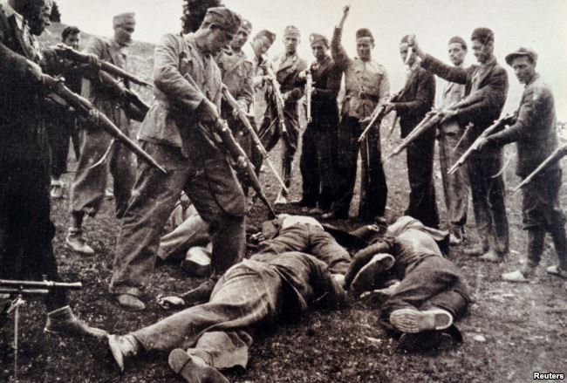
'Ne može se izjednačiti Bleiburg i Jasenovac, jer u Jasenovcu ni jedan ubijeni nije kriv za nikoga u Bleiburgu, a mnogi u Bleiburgu su krivi za mnoge u Jasenovcu.'(Na fotografiji ustaše ubijaju pored Save, 1945)
​Titovim odlaskom nestao integrativni faktor
RSE: Slično je u Srbiji. Ako postoji neka kopča Srbije i Srba sa Evropom to je antifašistička tradicija a sada da bi se distanciralo od socijalizma kao ideologije, od Tita koji je bio Hrvat, ide se toliko daleko da se odriče antifašizma i rehabilituje se te kolaboracionalističke snage.
Dakle, 1980. godine Tito umire, počinje kriza na raznim frontovima. Milošević dolazi na vlast na tom talasu sukoba 1987. Ono što je u tom trenutku bilo evidentno, glavni sukob bio je između Miloševića i slovenačkog rukovodstva. U Hrvatskoj u to vreme vlada, kako se to kaže "zlatna šutnja". Kako bi ste obrazložili tu šutnju?
Mesić: Pa povijesno gledajući, Jugoslavija se održavala na tri glavna integrativna faktora: to je bio Tito sa svojom karizmom ratnog pobijednika i velikog državnika poslije rata, koji je u sukobu Istoka i Zapada u vrijeme Hladnog rata stvorio Pokret nesvrstanih koji je relaksirao odnose dva bloka i puno pridonieo da ne dođe do pravog rata. Dakle, u tom periodu poslije rata, Tito sa tog mjesta ratnog pobijednika na prostoru bivše Jugoslavije izlazi na velika vrata u svijetsku politiku. Dovoljno je reći da je na njegov pogreb došlo preko 150 šefova država, vlada, okrunjenih glava.
Drugi integrativni faktor je bio Savez komunista kao višenacionalna ali jedina partija. I treći je bila Jugoslavenska armija koja je slušala Tita i Partiju. Otišao je Tito sa životne i političke scene, Partija se raspala voljom Miloševića jer je htio njome zagospodariti na 14. Kongresu i JNA je tražila sponzora. Vrh armije je procenio da se Jugoslavija bez novog političkog dogovora ne može održati i zato sve više priklanjao Slobodanu Miloševiću. Ja kad sam došao u Beograd u Predsjedništvo Jugoslavije, imao sam jedan cilj, a to je da dođemo do novog političkog dogovora. Bez Tita, u onom modelu, Jugoslavija se nije mogla održati.
RSE: Kako komentarišete šutnju komunističkog rukovodstva u Hrvatskoj? Koliko je to doprinelo ubedljivoj pobedi HDZ-a i dolasku na vlast?
Mesić: Ta poznata hrvatska šutnja je upravo posljedica događaja 1971. nakon čega su uslijedila suđenja, pozivi sudija za prekršaje. Sve je to djelovalo da se prekine sa velikim raspravama koje su inače svojstvene demokratskom društvu. Zato je ta šutnja u Hrvatskoj bila više izražena. Međutim, kada dolazi Milošević na vlast, on ne pokušava da postigne novi politički dogovor, već želi Veliku Srbiju. Njega nije zanimala ni federacija ni konfederacija. Na kraju, on je to svojom politikom i dokazivao.
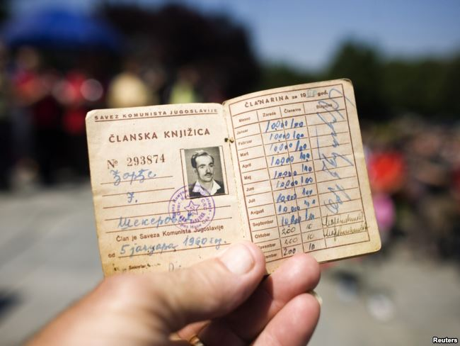
'Jugoslavija se održavala na tri glavna integrativna faktora: Tito, Savez komunista i JNA.' (Na fotografiji članska knjižica Saveza komunista)
​Miloševićev nacionalizam pomogao pobedi HDZ-a
RSE: Koliko je to doprinelo pobedi HDZ-a? Čak se smatralo da komunisti i koalicija oko Savke Dapčevic Kučar i Mike Tripala imaju najveće šanse, a HDZ je bio treća snaga? Međutim, HDZ je posle samo nekoliko meseci ubedljivo pobedio na izborima?
Mesić: Da, poznato je da uvijek jedan nacionalizam izaziva drugi. Upravo taj Miloševićev agresivni nacionalizam je izazivao i nacionalizam u drugim sredinama, pa tako i u Hrvatskoj. Ali, Savez komunista Hrvatske nije mogao organizirati pravi otpor Miloševićevoj političkoj agresiji. A oni iz 1971. godine, koje su kasnije nazvali MASPOK, previše su čekali. I Savka Dapčević i Mika Tripalo - svi su oni čekali da se vidi kud ide taj rasplet. Onda je to iskoristio HDZ, povezao se sa dijasporom, i pobijedio na izborima.
U vrhu HDZ na početku partizanski borci
RSE: Rekli ste da ste došli u Predsedništvo Jugoslavije sa namerom da se dođe do nekog rešenja. S druge strane, u Srbiji su Vas optuživali da ste došli na tragu politike HDZ-a da razbijete Jugoslaviju.
Mesić: Znate, ja sam bio osobni prijatelj i Mike Tripala i Savke Dapčević i drugih. Međutim, nisam bio zadovoljan sa tom politikom čekanja jer je Milošević bio preagresivan. Onda sam u dogovoru sa nekim mojim prijateljima pristupio HDZ-u i izabran za glavnog tajnika. Tuđman je bio predsjednik. Ali, u vrhu stranke smo imali čvrsto antifašističko jezgro. Tu je bio Šime Balen, bivši tajnik ZAVNOH-a, zatim Josip Manolić, Josip Boljkovac i Franjo Tuđman, koji su bili partizanski borci od 1941. Svi moji u porodici su bili u pokretu od samog početka rata. Dakle, mi smo smatrali, iako smo znali neke Tuđmanove osobine koje su neke druge iritirali, da držimo dovoljno čvrsti krug oko njega i da ćemo nastaviti demokratski razvoj, ali na antifašističkoj osnovi.
Predlagao sam konfederalni ugovor na 3-5 godina
RSE: Dakle, dolazite u Predsedništvo SFRJ. Šta je zaista bila tada Vaša uloga, odnosno na koji način ste mislili da možete da pomognete u pronalaženju dogovora?
Mesić: Htjeli smo novi politički dogovor, jer se bez njega jugoslavenski prostor nije mogao održati u jednoj državnoj zajednici. Ja sam insistirao na tome, pa smo održavali sjednice u raznim dijelovima Jugoslavije ne bi li došli do novog političkog dogovora. Moj prijedlog je bio, ja sam ga i formatizirao, da u jednom trenutku konstitutivni elementi federacije proglase samostalnost i da isti čas potpišemo konfederalni sporazum. Mi bi, prije svega, definirali da se on potpisuje na tri do pet godina, da vidimo kako će to funkcionirati, a i koje su ovlasti konfederacije. Dakle, da države (republike) proglase samostalnost, ali i da kažu koji će biti konfederalni poslovi i kako će se finansirati. To je bio moj prijedlog. Međutim, tu je bio Milošević, koji nije htio nikakvu ni federaciju ni konfederaciju. Zato je on odmah odlučio čistiti prostor, stvoriti etnički čistu Srbiju, proširenu što više.
Bogićević Joviću: 'Ja sam Srbin, ali za tebe uvek Bosanac'
RSE: Kako je konkretno funkcionisalo Predsedništvo Jugoslavije u kome ste Vi imali takav stav - slična je bila i pozicija predstavnika Slovenije Janeza Drnovšeka - a predstavnik Srbije Borisav Jović zastupao sasvim drugačije stanovište?
Mesić: Borisav Jović, onda na drugoj strani je bio Jugoslav Kostić, iz Vojvodine. Mi smo imali 4-4, da ne nabrajam sve članove. Bosanski predstavnik bio je Bogić Bogićević, koji je Srbin, ali principijelan čovjek koga nije mogla zavesti srpska nacionalistička propaganda. Zadnju sjednicu Predsjednišva smo imali kad je vojska pokušala podlo da izvede udar. Naime, vrh Armije je predložio Predsjedništvu da se ne mora skroz sastajati, da se ne mora o svakoj sitnici raspravljati, nego da se armiji da pravo da ona odluči kada će djelovati i s kojim snagama u slučaju izazova koje ne može riješiti policija. Dakle, tu smo mi sada trebali izglasati na zadnjoj sjednici da praktično damo armiji….
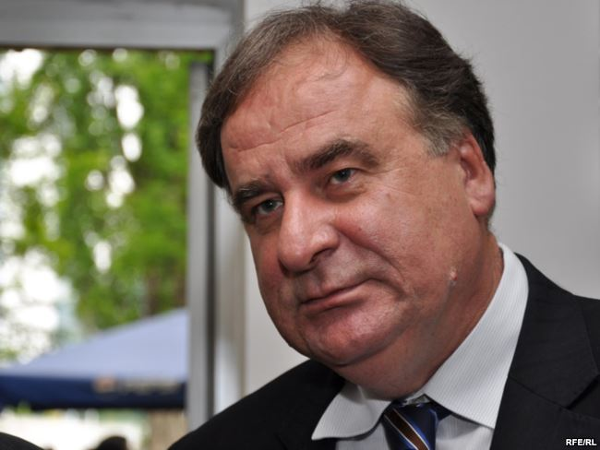
"Bogić Bogićević (na fotografiji) je glasao zajedno s nama protiv vojnog prijedloga i Bora Jović mu je rekao: 'Bogiću, kako to glasaš, pa ti si Srbin.' A on mu je rekao: 'Boro, zapamti, ja sam Srbin, ali za tebe uvek Bosanac'."
​RSE: To je početak 1991. godine?
Mesić: Tako je. Mi smo na toj sjednici opet bili 4-4, s time da je Bogić Bogićević glasao zajedno s nama protiv vojnog prijedloga i Bora Jović mu je rekao: "Bogiću, kako to glasaš, pa ti si Srbin." A on mu je rekao: "Boro, zapamti, ja sam Srbin, ali za tebe uvek Bosanac."
RSE: Inače, taj sastanak je održan u čudnim okolnostima, ne u zgradi Predsedništva, odnosno u Palati Federacije. Na koji način je vršen pritisak na Vas?
Mesić: Taj sastanak je održan u podrumu zgrade Generalštaba i kada sam otvarao sjednicu, pitao sam armijski vrh: "jesam li ja uhapšen ili sam još slobodan?, tako da znam formatizirati svoju diskusiju?"
RSE: Šta je bio odgovor?
Mesić: Onda su ova dva generala Kadijević i Adžić rekli: "Pa, drugovi, jel vi to vidite, ko to uopšte moze zamislit, da predsednik može biti uhapšen."
Kadijević: 'Svi su četnici osim Miloševića'
RSE: Zanimljivo da je sastanak bio održan u podrumu kao da je bilo ratno stanje. Vi ste imali tada, na sednici koja je trajala dva dana, žestok dijalog sa Kadijevićem, koji je zapretio da će Vojska preuzeti vlast...
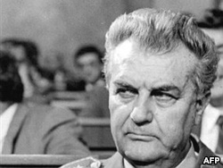
"Kadijević (na fotografiji) mi je rekao: 'Jedini koji nije četnik ovde, to je Milošević, a drugo su četnici.'"
​Mesić: Da, ja sam probao razgovarati sa Veljkom Kadijevićem, pošto on nikada nije došao k meni iako sam ja formalno bio na čelu Predsjedništva. Predsjedništvo je kolektivni organ, ali simbolizira ga predsjednik i bilo bi sasvim u redu da ministar obrane dođe, posebno ako se sprema sjednica Predsjedništva, ako se radi o obrambenim pitanjima, da se konsultira na određeni način s predsjednikom. On to nikad nije učinio, ali ja sam otišao u ministarstvo obrane Kadijeviću i rekao sam mu da me iznenađuje da se on priklanja Miloševiću, a Milošević sve poduzima da sruši Jugoslaviju. Kadijević mi je rekao: "Jedini koji nije četnik ovde, to je Milošević, a drugo su četnici."
Generali bezuspešno tražili pomoć u Moskvi
RSE: Znači manje zlo. Da li ste se tada plašili da bi vojska mogla da uvede vanredno stanje kao i za ličnu bezbednost? Koliko znam Janez Drnovšek nije dolazio jedno vreme u Beograd, plašeći se hapšenja.
Mesić: Nisam imao vremena za strah. Znam da su generali išli u Moskvu, tražili su pomoć Sovjetskog Saveza za neke njihove akcije koje su valjda mislili poduzeti. U Rusiji im to nisu dali, tako da armija sama po sebi nije mogla izvesti jedan klasičan udar. Jer, onda bi dobili cijeli svijet protiv sebe. Oni su htjeli na jedan podmukli način izvršiti vojni puč jer im je Predsjedništvo dalo vlast.
Poručio sam Babiću da neće imati ni ordinaciju
RSE: Da, ali s druge strane armija nije prihvatila pritisak Srbije da to uradi. Poznate su Vaše česte oštre polemike sa Borisavom Jovićem. Međutim, da li ste se sastajali sa Miloševićem u četiri oka?
Mesić: Ne. Kad su predstavnici općine Knin, koji su proglasili svoju samostalnu Krajinu, dolazili u Beograd, oni su išli u Predsjedništvo Bori Joviću ili kod Miloševića. Dolazili su sa onim Babićem na čelu, koji je najprije bio predsjednik općine, a onda predsjednik Krajine. Ja sam Bori Joviću prigovorio, budući da sam ja predstavnik Hrvatske, a hrvatski državljani dolaze u Predsjedništvo: "Izvoli mene obavjestiti da i ja budem na takvim sastancima, jer nisi ti predstavnik hrvatskih građana nego ja." On je rekao: "Uredu." Razgovarali smo sa predstavnicima Knina samo jednom kad su došli. Ja sam Kninjanima rekao: "Istina, imamo problema, imamo ovu vašu pobunu u Kninu, ali sve to možemo rješiti bez oružja. Mi se moramo vratiti za pregovarački stol i vidjeti u čemu su problemi." Taj Babić mi je odgovorio: "Slušajte, nemamo mi nikakvog vremena više za raspravljanje, ja ću imat državu prije ili kasnije." Ja sam mu rekao: "Slušaj, Babiću, nećeš imat ni ordinaciju."
RSE: Na tom sastanku ste bili Vi i Jović, a Milošević?
Mesić: Ne, to je bilo u zgradi Predsjedništva.
Program Ante Markovića zakasnio
RSE: Srbija je rušila program Ante Markovića, ali i Hrvatska i Slovenija se nisu u mnogo čemu saglašavale sa njegovom politikom. Šta je bila Vaša ključna primedba, i u kojoj meri ste podržavali ili bili protiv njega?
Mesić: Što se mene osobno tiče, ja mislim da je program Ante Markovića bio dobar, ali je zakasnio. Već su sile razaranja Jugoslavije toliko bilo ojačale, da se više sa jednim dobrim programom kojeg je podržavala i Evropa i svijet, nije moglo uspjeti.
Jović mi rekao da Srbiji ne trebaju Srbi iz Hrvatske
RSE: U međuvremenu, u proleće 1991. kreću razgovori šestorke, odnosno lidera republika. U jednom trenutku su Alija Izetbegović i Kiro Gligorov predložili neko kompromisno rešenje, tačnije asimetričnu federaciju, tako što bi ove četiri republike bile u nekoj varijanti federacije, a u konfederalom odnosu sa Slovenijom i Hrvatskom. No, Vi se niste složili s tim predlogom?
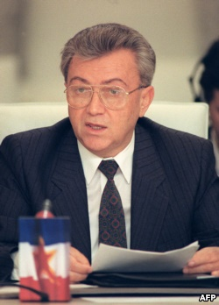
Boro Jović (na fotografiji iz 1990) mi je rekao: "Niti želimo Srbe, niti želimo hrvatski teritorij. Mi želimo 63 odsto Bosne i Hercegovine, to je bilo srpsko, to je srpsko i to srpsko mora ostati".
​Mesić: Da, i o tome je bilo riječi, ali budući da sam bio u Predsjedništvu Jugoslavije, bio sam predsjednik, ja sam razgovarao i sa Borom Jovićem. Znao sam da te pobune u Hrvatskoj dolaze upravo iz Srbije, pa sam mu rekao: "Dobro, što oni žele? Šta Srbija želi? Šta vi želite? Srbe iz Hrvatske ili želite hrvatski teritorij?" On mi je odgovorio: "Niti želimo Srbe, niti želimo hrvatski teritorij. Mi želimo 63 odsto Bosne i Hercegovine, to je bilo srpsko, to je srpsko i to srpsko mora ostati." Poslije se vidjelo u razvoju rata da je to bio srpski plan.
RSE: Da, ali zašto ste vi bili protiv plana Alije Izetbegovića I Kire Gligorova?
Mesić: Nije bio izvodljiv. Do svakog takvog rešenja moglo se doći samo novim političkim dogovorom, a do njega nije moglo doći. Jednostavno nije bilo prihvatljivo za druge republike.
Tuđman oduševljen dogovorom sa Miloševićem u Karađorđevu
RSE: U proleće te iste, 1991. godine, sastaju se tajno u Karađorđevu Franjo Tuđman i Slobodan Milošević. Vi na neki način posredovali tom susretu. Kako je do toga došlo?
Mesić: Rekao sam srpskom predstavniku Bori Joviću da oni Srbe u Hrvatskoj vode u samoubilačku akciju, da njih 10 posto ne mogu dobiti rat protiv 90 posto građana Hrvatske i zašto to rade? On je odgovorio, kao što sam rekao, da njih ne zanimaju ni Srbi, niti hrvatski teritorij. Ja kažem: "pa, ako je tako, daj idemo onda sjesti za stol, ti i ja iz Predsjedništva i Tuđman i Milošević, pa da vidimo u čemu je problem i da idemo smirivati situaciju." Jer, u Kninu je već bila pobuna. On je rekao da će pitati Miloševića, pitao ga je i prenio meni da ovaj želi da se nas četiri nađemo. Ja sam odmah uzeo avion, otišo sam u Zagreb i rekao sam Tuđmanu da ova dvojica žele s nama dvojicom razgovarati. Tuđmanu je to očito trebalo jer je prvi puta tada dobio mogućnost da se obrati Miloševiću. ​
​RSE: Da li je došlo do tog, drugog susreta?Dakle, on je odbacio mene, Milošević je odbacio Jovića i oni su se našli u jednom Titovom lovištu u Karađorđevu. Mi smo ga čekali u Zagrebu. Tuđman je došao oduševljen, razdragan i rekao da smo pri razrješenju čitave ove situacije. Prenio je šta je Milošević predložio - da Hrvatska dobije banovinske granice iz 1939. i Cazin, Kladušu i Bihać. Tuđman je istakao: "Da vam sada kažem kako je točno Milošević rekao - 'Franja, ti uzmi Cazin, Kladušu i Bihać, to meni ne treba, to je takozvana turska Hrvatska'". I nakon malo rasprave ja sam pitao Tuđmana: "Čekaj, a šta kaže Alija?" Tuđman je odgovorio: "Alija nema šta reći kad se hrvatske i srpske škare slože, on se može samo složit, a nema ništa drugo napravit". Tuđman je dodao da će novi razgovor imati u Tikvešu, u drugom jednom Titovom lovištu, ali mene više nije obavijestio kako je to završilo.
Milošević i Tuđman tokom rata na vezi crvenim telefonom
Mesić: Bio je taj drugi razgovor, ali ne znam sadržaj. No, znam da je iz Beograda došla stručna delegacija, iz njihove policije, koja je instalirala telefon 1991.
RFE: Crvena linija…
Mesić: Koja je bila stalna linija Tuđman - Milošević.
RSE: Da li je ona funkcionisala i kasnije tokom rata?
Mesić: Čitavo vrijeme. Dakle, dok mi ratujemo na život i smrt, ta linija je funkcionirala. Ja sam taj telefon našao kad sam 2000. izabran za predsjednika (Hrvatske). Pitao sam službenike što koji aparat predstavlja, onda sam pitao za taj jedan izdvojeni telefon. Odgovorili su mi: "To je direktna veza Tuđman-Milošević".
RSE: Kada ste izabrani za predsednika Hrvatske, ta linija nije funkcionisala?
Mesić: Ne, ja sam ga htio zvati, al niko nije znao šifru. Milošević je još bio na vlasti u Beogradu.
​RSE: Vi ste rekli Tuđmanu po povratku iz Karađorđeva da to ne može proći bez rata.
Mesić: Rekao sam, svakako, jer ako se mijenja granica, to se ne može....
RSE: Da li ste tada razgovarali o takozvanom humanom preseljenju stanovništva?
Mesić: Do tog humanog preseljenja je najviše dolazilo nakon sastajanja Tuđmana sa Miloševićem ili njihovih predstavnika. Onda su rekli kako rat svima šteti, ali treba ljudima omogućiti humano preseljenje.
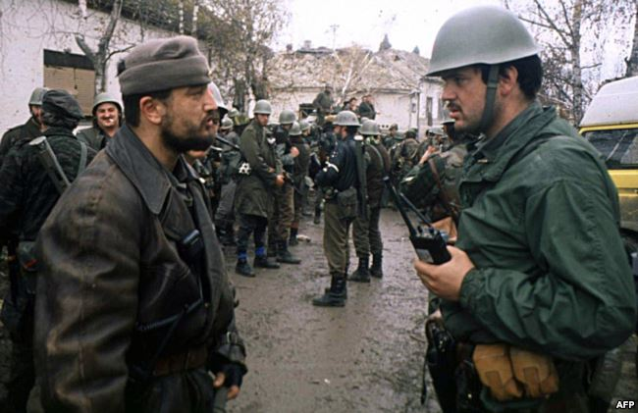
'Uistinu, JNA nas nije napala, ali je to uradila srpska armija. Iz JNA su izašli Slovenci, Hrvati, Bošnjaci, Albanci, tako da je to ostala srpska vojska. Već prilikom razaranja Vukovara, oni su zamijenili zvijezdu sa drugim znakovima.' (fotografija vojnika JNA i paravojnih formacija, Vukovar 1991)
RSE: Taj odnos Tuđmana i Miloševića je vrlo interesantan. S jedne strane, Srbija na razne načine učestvuje u ratu u Hrvatskoj, ali njih dvojica su imali specifičan odnos. To je očito bio odnos izvesnog razumevanja, bez obzira na oprečne interese Srbije i Hrvatske, reklo bi se i simpatija, neki kažu da je Tuđman bio čak fasciniran Miloševićem. Koliko je taj odnos bio iskren? Milošević je, nema sumnje, bio gubitnik u toj čitavoj priči?
Mesić: Da, ali ja mislim da je Tuđman radio te eskapade sa Miloševićem više zbog toga što je vjerovao generalu Kadijeviću, jer su njih dvojica nekada u Generalštabu imali zajedno kancelariju. Kadijević je uvijek tvrdio Tuđmanu i on je to prenosio da nas Armija neće napasti. Uistinu, JNA nas nije napala, ali je to uradila srpska armija. Iz JNA su izašli Slovenci, Hrvati, Bošnjaci, Albanci, tako da je to ostala srpska vojska. Već prilikom razaranja Vukovara, oni su zamijenili zvijezdu sa drugim znakovima.
Imao sam poverljivog čoveka u krnjem Predsedništvu SFRJ
RSE: Da, ali to o čemu govorite odnosi se na 1991. Međutim, taj odnos Miloševića i Tuđmana je trajao i kasnije kad je general Kadijević već bio penzionisan i uklonjen iz armije. Govori se da je, recimo, vojnički gledano Jugoslovenska armija mogla da nastavi nakon pada Vukovara ka Zagrebu. Međutim, ona to nije uradila. Da li su to bili neki dogovori ili je to jednostavno greška u proceni?
Mesić: Ja sam imao čovjeka u Predsjedništvu u administraciji, koji je mogao doći kad sam ja prestao dolaziti u Beograd, na sjednice krnjeg Predsjedništva Jugoslavije. Ja nisam mogao održavati nikakvu vezu sa uredom koji je ostao u Beogradu, ali sam imao čovjeka koji je mogao doći u moj kabinet koji je duplim vratima bio vezan sa ovim prostorijama gdje je krnje Predsjedništvo zasjedalo. On bi meni uvijek poslije sjednice tog krnjeg Predsjedništva dolazio preko Mađarske u Zagreb i prenosio mi šta se tamo raspravlja. Na jednoj od tih sjednica, Milošević je postavio pitanje: "Zašto se Armija zadržava na Vukovaru, zašto ne ide odmah prema Zagrebu?" Onda je Kadijević rekao da su Hrvati toliko ojačali i da bi bio veliki problem da oni sa čelom kolone dođu do Zageba, a Hrvati bi tako ojačani napadali po bokovima, tako da bi u Zagreb došlo čelo, ali bez bokova.
RSE: Pre nego što kažemo nešto o samom početku rata, zanimljivo je u čitavoj priči da je bilo blokirano Vaše imenovanje za predsedavajućeg Predsedništva SFRJ u maju 1991, što je učinjeno tek na velike pritiske iz sveta početkom jula iste godine.
Mesić: Da, oni su mislili da mogu spriječiti moj dolazak iako je to bila jedna formalnost. Svi dotadašnji predsjednici su bili izabrani po jednoj logici koja je bila regulirana poslovnikom. Kad predsjednik završi mandat, potpredsjednik dolazi na njegovo mjesto. Zna se točno iz koje republike ili pokrajine dolazi. Dakle, sve je to bilo ustaljena praksa, ali predstavnici Srbije su mislili da mogu eskivirati od toga i onda je došlo do uplitanja "evropske trojke" tako da su na kraju morali pristati.
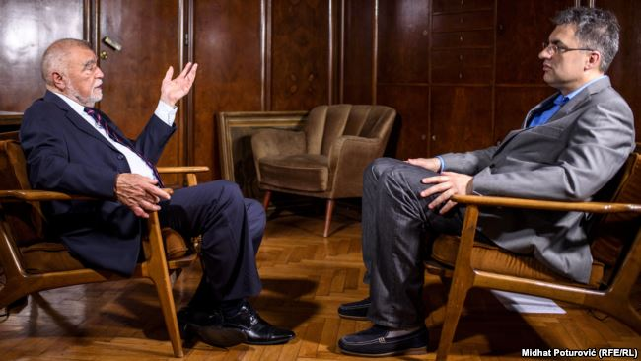
'Predsjedništvo u tome nije sudjelovalo (intervencija JNA u Sloveniji) i nije moglo jer smo bili 4-4.' (Na fotografiji Mesić u razgovoru sa Štavljaninom)
​RSE: Slovenija proglašava nezavisnost 25. juna 1991, tokom noći se donosi odluka o upotrebi JNA u Sloveniji. To i dan danas izaziva kontroverzu ko je naredio angažman Armije: da je li to predsednik SIV-a Ante Marković iako on nema pravo, ali je to učinio preko saveznih ministara za odbranu i unutrašnje poslove? Da li je uopšte Predsedništvo bilo konsultovano? Ta intervencija je bila traljavo izvedena, pa se smatra da je to bio dogovor između Kučana i Miloševića.
Mesić: Ma, ima raznih interpretacija, ali ono što ja znam, Predsjedništvo u tome nije sudjelovalo i nije moglo jer smo bili 4-4. Dakle, mi smo mogli poslati vojsku na granicu, ali je slovenska strana preuzela carinsku službu na granici i onda savezna vlada traži od Slovenije da se povuku njihove policijske snage i prepuste granicu onim službama koje su inače funkcionirale. Pošto Slovenci to nisu napravili, onda dolazi do toga kratkotrajnog rata.
Zašto sam bio protiv povlačenja JNA iz Slovenije
RSE: Rat se završava nakon deset dana. Predsedništvo SFRJ donosi odluku o povlačenju JNA iz Slovenije. Vi ste bili jedini protiv.
Mesić: Da, ja sam to i obrazložio: "ja sam za to da se vojska povuče iz Slovenije, ali i iz Hrvatske i Bosne i Hercegovine, jer šta mi dobivamo time da se vojska povuče iz Slovenije a ostane ratovati u Hrvatskoj i Bosni".
RSE: Takođe je dosta kontroverzi izazvala interpretacija posete i šta je zaista rekao američki državni dekretar Džejms Bejker u Beogradu, nekoliko dana uoči proglašenja nezavisnosti Slovenije. Vi ste se takođe sreli sa njim. Šta je tačno poručio svim liderima odnosno ključnim funkcionerima?
Moj tajni razgovor sa Genšerom
Mesić: Da, oni su svakako bili za to da se održi Jugoslavija u modelu u kome se možemo dogovriti, ali mi se nismo mogli dogovoriti.
Ja sam razgovarao sa mojim prijateljem iz Slovenije doktorom Božom Dimnikom, koji je bio u prijateljskim odnosima sa Genšerom, tadašnjim ministrom vanjskih poslova Njemačke. Kazao sam Dimniku: "Daj, reci mu da se Jugoslavija bez novog političkog dogovora ne može održati, a do dogovora ne može doći jer ga Milošević ne želi. Ja bih mu objasno kad bi se ja našao s njim". On mi je rekao da me Genšer poziva, pa sam kao predsjednik Predsjedništva otišao inkognito, preko Slovenije - jedino je znao Janez Drnovšek. Ja sam mu objasnio da će rat u Sloveniji biti kratak, da će biti krvav u Hrvatskoj, da će biti brutalan u Bosni i Hercegovini, a da će se na kraju i Srbija kupati u krvi. On je mene malo gledao, pa je na njemačkom pitao ovog mog prijatelja Božu Dimnika: "Jel se on to šali ili stvarno misli tako." Dimnik mu je odgovorio: "Je, on to stvarno misli". Umjesto 15 minuta, koliko smo trebali biti, ostali smo 4 sata i ja sam mu objasnio da je sada jedini izlaz da konstitutivni elementi Federacije proglase samostalnost, prije svega, Slovenija i Hrvatska.
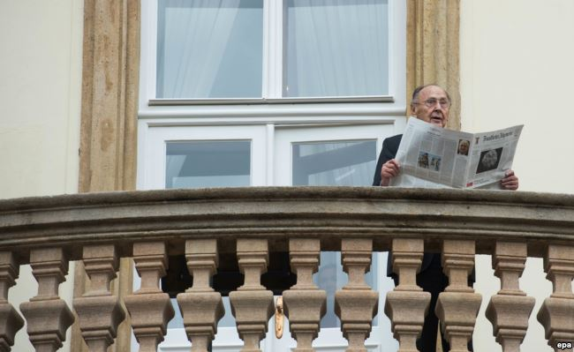
'Genšeru (na fotografiji iz 2014) objasnio da će rat u Sloveniji biti kratak, da će biti krvav u Hrvatskoj, da će biti brutalan u BiH, a da će se na kraju i Srbija kupati u krvi."
​RSE: Kada je to tačno bilo? U vreme rata u Sloveniji?
Mesić: Negdje kraj ljeta ili početkom jeseni 1991.
RSE: To znači posle rata u Sloveniji, jer je on trajao od 25. juna do do 7. jula!
Mesić: Da, to je bilo poslije toga. Ja sam predložio Genšeru da zapadne zemlje priznaju Hrvatsku i Sloveniju, a onda će se priznavati i druge. Genšer je mene pitao: "tko ce vas priznati?" Ja sam mu rekao: "pa, vi ćete nas priznati, priznaće nas Mađarska..." On je uzvratio: "ma, ne, ne, morate ići od nekoga ko je u Drugom svjetskom ratu bio neutralan. To vam je Island". Vratio sam se u Zagreb i rekao Tuđmanu da će nas Island priznati. Otišao sam i u Vatikan i dogovorio sa kardinalom Sodanom da nas i oni priznaju i onda je počela serija priznanja.
O izjavi "Obavio sam posao, Jugoslavije više nema"
RSE: Kada ste tačno prestali da dolazite u Beograd kao predsedavajući Predsedništva?
Mesić: Već početkom ljeta 1991, ali sam zadržao Ured u Zagrebu.
RSE: Vaša izjava u hrvatskom Saboru, parafraziram: "Obavio sam posao, Jugoslavije više nema", izazvala je burne reakcije u Beogradu, a izazvala je nedoumicu i kod drugih kako to predsedavajući Predsedništva, makar se ta država raspadala, daje makar javno izjavu da je obavio posao i da Jugoslavije više nema. Šta ste tačno želeli da poručite?
Mesić: Moj posao je bio da pokušam privoliti sve političke aktere da se dođe do novog političkog dogovora, drugim rečima do konfederacije. Do toga nije došlo, Hrvatska je proglasila svoju samostalnost, u Beogradu više nisam imao posla, ja tamo nisam išao otvoriti soboslikarsku radnju, došao sam u Predsjedništvo Jugoslavije kojeg više nema. Rekao sam: "Jugoslavije više nema, više nemam posla tamo, vraćam se Saboru koji me je i poslao u Beograd".
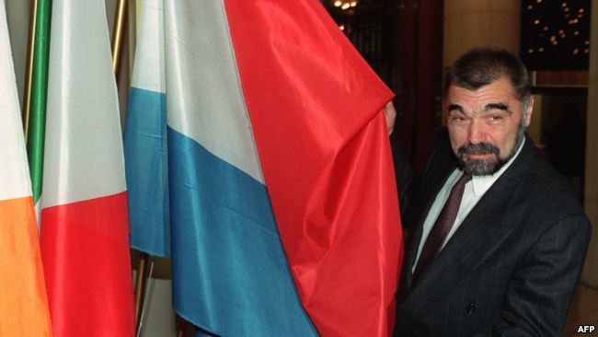
'Moj posao je bio da pokušam privoliti sve političke aktere da se dođe do novog političkog dogovora, drugim rečima do konfederacije.' (Mesić na fotografiji u Strazburu 1991.)
​RSE: Vi ste napisali i knjigu "Kako sam rušio Jugoslaviju" koja se pojavila, pa je posle nestala iz knjižara…
Mesić: Ne, knjiga je izašla pod naslovom: "Kako smo srušili Jugoslaviju", u dva izdanja. U toj knjizi sam htio zapravo reći da smo svi u stvari bili protiv opstanka Jugoslavije u onom modelu. Dakle, svatko je na nekakav način pridonio, svi mi. Onda sam video da je naslov knjige dobio jedan krivi odraz. Pa, sam onda stvar objektivizirao i drugo izdanje je išlo pod naslovom: "Kako je srušena Jugoslavija".
RSE: Obe knjige se mogu naći u knjižarama?
Mesić: Pa ja ne znam da li ih više ima...
Milošević je morao znati da se sprema "Oluja"
RSE: Pominjali smo saradnju Tuđmana i Miloševića. Mnogi smatraju da je završni čin tog rata operacija "Oluja" takođe bio, na neki način, dogovoren, jer su iz neobjašnjivih razloga povlačene rakete i ostalo teško naoružanje iz krajeva koje su još kontrolisali Srbi. Dakle, da li je "Oluja" neka vrsta dogovora Miloševića i Tuđmana?
Mesić: Ja u to vrijeme više nisam bio u vlasti, već u opoziciji jer nisam prihvaćao politiku prema Bosni i Hercegovini. Došlo je do mog razlaza s Tuđmanom, a onda smijenjen sa mjesta predsjednika Sabora.
RSE: Ali nemate nikakva indirektna saznanja?
Mesić: Pa, ima nagađanja jer ako analiziramo sve to što se događalo….
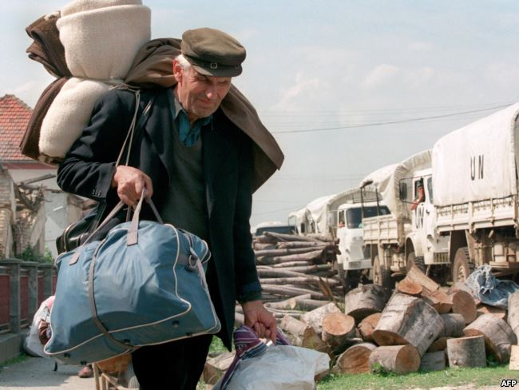
'Vrh u Zagrebu je otvorio te putne pravce kojima se trebalo omogućiti ljudima da se povuku iz dijelova zahvaćenih borbom.' (Na fotografiji: Srbi napuštaju Hrvatsku, Pakrac 1995)
​RSE: S obzirom da znate kako je čitav sistem funkcionisao, kako su se dogovarali Milošević i Tuđman, da li vam deluje prirodno kao posledica nekog dogovora da, recimo, srpske snage povlače teško naoružanje?
Mesić: Ja mislim da je Milošević morao imati neku informaciju o tome što se sprema na ratištu.
RSE: Zar nije bilo logično da ojača snage i brani tu teritoriju?
Mesić: Pa, da je mislio branit, vjerovatno bi je ojačao.
RSE: Takođe su otvoreni koridori za Srbe da se povlače...
Mesić: Tako je.
RSE: Ko ih je otvorio? Da li je to bila naredba iz samog vrha?
Mesić: Vrh u Zagrebu je otvorio te putne pravce kojima se trebalo omogućiti ljudima da se povuku iz dijelova zahvaćenih borbom.
Tuđman nije odgovoran za zločine u "Oluji"
RSE: Operacija "Oluja" i dan danas izaziva potpuno oprečne reakcije u Hrvatskoj i u Srbiji. Da li je to neki deo šireg plana etničkog čišćenja? Govori se o takozvanim "Brionskim razgovorima" kojima je predsedavao Tuđman. On je smatrao da bi manji broj Srba u Hrvatskoj dugoročnije bio poželjnija opcija. Da li su ti zločini koji su počinjeni stvar samo lokalnih snaga i komandanata?
Mesić: Uvijek se u ratu događaju zločini, ali u uređenim zemljama se i odgovara za zločine. Da nije formiran Haški tribunal, pitanje je da li bi mnogi zločini bili rasvijetljeni.
​RSE: Da li mislite da je Tuđman na neki način priželjkivao i čak radio na tome? Da li je postojao plan da otvaranjem tih koridora što više Srba ode iz Hrvatske?
Mesić: Ne znam da li je on to priželjkivao, ali da je bio kritičan prema nekim političkim liderima Srba u Hrvatskoj, to je činjenica.
RSE: Dakle, Vi ne mislite da su ti zločini bili deo nekog šireg plana nego da je to samo stvar pojedinačnih individualnih slučajeva?
Apsurdni rat koji nije pomerio granice ni za milimetar
Mesić: Ja ne vjerujem da je on (Tuđman) sudjelovao u kreiranju zločina.
RSE: Tako smo stigli do 2018. Zemlja se raspala u krvi, međutim mi i dalje živimo itekako negativne posledice tog raspada. Može li se govoriti u kategorijama ko je šta dobio, a ko je šta izgubio nakon raspada. Da li su jedino nacionalisti dobili?
​Mesić: Svi smo izgubili, ali što se teritorija tiče, granice se nisu promijenile ni jednog milimetra. Dakle, to je bio jedan apsurdan rat koji nikome nije donio ni jednog milimetra teritorija. A da je ostala mržnja, da je ostalo neprijateljstvo, to je činjenica, jer smatram da u Srbiji ne prigovaraju Miloševiću zato što je išao u rat nego što nije pobijedio u ratu. Srbija nije doživjela katarzu i mislim da je to jedan od razloga da buja taj nacionalizam u Srbiji koji se onda preslikava na druge nacionalizme u ostalim dijelovima, pa i kod nas.
RSE: Svi govore i jasno je da je Srbija najodgovornija, ali da li su ostali nacionalizmi bili samo odgovor na srpski nacionalizam u tom trenutku, ili su Slovenija i Hrvatska, kako se smatra u Beogradu, samo iskoristili Miloševićev nacionalizam da odu iz Jugoslavije i da bi to uradile pre ili kasnije i bez Miloševića.
Mesić: Pa, da nije bilo Miloševića, da je u Srbiji bio netko drugi svjestan šta znači rat, mi smo mogli dakle doći do novog političkog dogovora, ali s Miloševićem se nije moglo.
Hladni rat na Balkanu
RSE: Svedoci smo rata narativa čiji je cilj da se na novi način ispiše istorija ovih prostora. Da li zbog toga preti opasnost da nova pokoljenja kad preuzmu ključne uloge u društvu i državi jednoga dana u ovim državama započnu ne neki novi rat, ali da taj prostor bude prilično zagađen?
Mesić: Smatram da do novog rata ne može doći, ali može biti jedan hladni rat u kontinuitetu. Ne znamo koliko dugo to može trajati, a dobrim dijelom Zapad je kriv što je jedno vrijeme tolerirao sve one koje su protiv tzv. komunizma, iako komunizma nigdje u svijetu nije bilo, niti je moguć. Komunizam je jedna mega ideja, ali država na toj filozofiji jednostavno ne može funkcionirati. Dakle, postoje socijalizmi, ali ti socijalizmi kao put prema komunizmu su bili različiti. Kod nas je bio najliberalniji i Zapad je kriv utoliko što je najednom sve te socijalizme pretvorio u antikomunizme i stavio sve pod istu kapu. Tako da sada upravo naši profašisti iz toga antikomunizma izvlače svoj profit i to se odražava i na mlade, dokle će to trajat, ja ne znam...
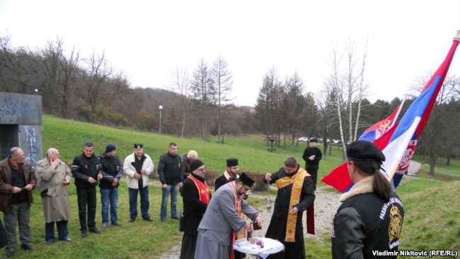
'Velika je opasnost ako mi, sadašnja generacija, ne uspijemo zaustaviti ovo profašističko divljanje i pokušaje da se revidira povijest, tako da pobjednici budu poraženi, a poraženi iz Drugog svjetskog rata da budu pobjednici.' (Fotografija: Pripadnici Četničkog pokreta na obilježavanju godišnjice oslobađanja Čačka od fašizma, 1914)
​Poraženi postaju pobednici
RSE: Taj profašizam kao antikomunizam, na tragu ovog što ste rekli, tretira se kao jedna demokratska opcija. Međutim, da li je revizija istorije i u Srbiji i u Hrvatskoj samo refleksija raspada Jugoslavije, te da će za 10, 20 godina ipak utihnuti, ili će novim generacijama koje se odgajaju na ovom narativu biti gotovo nemoguće da urede odnose na normalan način?
Mesić: U svakom slučaju, velika je opasnost ako mi, sadašnja generacija, ne uspijemo zaustaviti ovo profašističko divljanje i pokušaje da se revidira povijest, tako da pobjednici budu poraženi, a poraženi iz Drugog svjetskog rata da budu pobjednici. Dakle, ovisi sve o tome koliko ćemo imati odlučnu politiku da se suprotstavi ovoj reviziji povijesti. Zato je važan taj novi Curiculum, koji se nudi u školama da mlade generacije uče ono sto se stvarno u povijesti dogodilo a ne ono što neko želi da se dogodilo.
Ne treba nam treći eksperiment
RSE: Kako komentarišete stavove da ove male države, čak i Slovenija i Hrvatska koje su članice Evropske unije, u međunarodnim relacijama ne znače ni izbliza ono što je Jugoslavija značila. U težnji za nacionalnim suverenitetom, zapravo, taj suverenitet su izgubile, jer su postale oaze sumnjivog svetskog kapitala, tako da se postavlja pitanje šta su dobile?
Mesić: Dva eksperimenta je bilo na našem prostoru. Prvi eksperiment je stvaranje Kraljevine Jugoslavije, drugi - stvaranje Federativne Jugoslavije, ali i jedan i drugi su završili u krvi. Dakle, treći eksperiment nije nikom potreban. Ali ono što je potrebno - suradnja u našem prostoru - na jednoj višoj razini - prije svega na ekonomskoj, kulturnoj, da budemo svjesni da su svi ratovi završili s mirom. Pa onda mora i ovaj koji na kraju nikad nije ni proglašen kao rat.
​RSE: U tom smislu zanimljiva je izjava Latinke Perović da je Jugoslavija bila naša prva Evropa, kao ideja. Sada je paradoksalno da je jedini put za sve ove zemlje članstvo u Evropskoj uniji, a na tom putu dobrosusedska saradnja je jedan od preduslova, a to je bio jedan od postulata ideje jugoslovenstva.
Mesić: Je, je.
RSE: Nije li to pomalo apsurdno?
Mesić: Apsurdno je, ali dogodilo se tako upravo zbog toga što novi lideri koji dolaze poslije Tita nisu imali snage u pravo vrijeme reći: "Jedan model je bio moguć dok je bio Tito živ, idemo na novi, ali idemo se dogovoriti kakav da to model bude".
Ostali su zajednički interesi
RSE: Na neki način ste odgovorili na to pitanje, ali postaviću ga na drugi način, dakle, dve Jugoslavije su nestale kao državne tvorevine. U kojoj meri ideja jugoslovenstva, kao sinonim za saradnju naroda i država na ovom području, i dalje postoji u nekoj formi ili mislite da je ona definitivno iščezla?
Mesić: Ne, interesi su ostali. Znate, kad je Hrvatska otvorila granicu sa Srbijom, preko 500 direktora je u mjesec dana otišlo u Srbiju. Dakle, poslovi se odvijaju. Sada je bitno da oni koji su odgovorni za razvoj društva da shvate da vraćanje na promašene ideje Drugog svjetskog rata ne vodi nigdje. Da moramo biti jednostavno svjesni da je antifašizam i danas aktualan, da to nije ideologija, već civilizacijski doseg koji smo mi dosegli, a sada neki bi htjeli da antifašizam proglase kao nekakvu ideologiju.
Bolje bi bilo da smo sačuvali Jugoslaviju kao konfederaciju
RSE: Vi ste odgovorili da je bilo nemoguće sačuvati Jugoslaviju pod takvim okolnostima, ali, idealtipski, da je bilo moguće sačuvati Jugoslaviju, da li bi to bila bolja opcija nego što su sada formirane nacionalne države na postjugoslovenskom prostoru.
Mesić: Apsolutno da, bila bi bolja, jer, na kraju, dobili bi države koje su svojom voljom ušle u jedna konfederalni odnos u kome će biti dotle dok imaju od tog koristi. Dakle, ne bi bilo žrtava, štete, razaranja, niti bi bilo mržnje do koje je sada došlo.
RSE: Svedoci smo da ipak postoji izvesna jugonostalgija u svim ovim državama.
Mesić: Određena nostalgija postoji utoliko što smo imali 40 godina mira, aktivnog i brzog ekonomskog razvoja. Da smo od zaostale, seoski organizirane zemlje, postali vrlo napredna, tehnički uznapredovala država.
RSE: A da li je ona u isto vreme i neka vrsta otpora i protesta prema onome što se sada dešava?
Mesić: Pa ima i toga. Ono što ja primjećujem, najveći dio ljudi želi mirne odnose u čitavom našem prostoru. Ali, imate i onih koji su se obogatili u pljački za vrijeme privatizacije, koji su se obogatili u ratu. Slušajte, njima je sasvim drugačija situacija nego onima koji su ostali bez radnog mjesta pa moraju ići u inozemstvo.

